Россияне должны работать на пенсию с детства
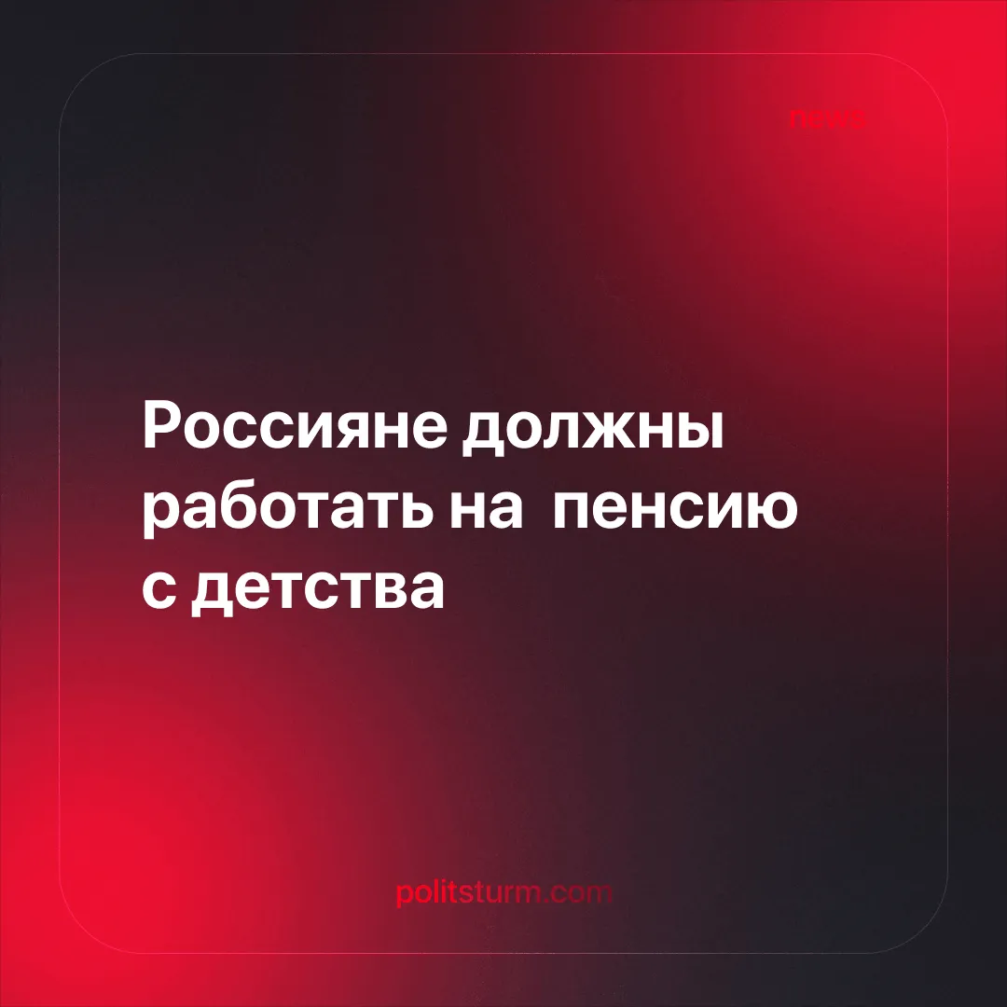

Оригинальная статья
2025-10-31
2 мин. на чтение

В Государственной Думе готовится законопроект, который может перевернуть систему накопления пенсионных баллов. С его принятием все больше граждан будут сталкиваться с отказами в выплате страховой части пенсии.
Детали. В августе 2025 года депутат Госдумы Сергей Миронов предложил отменить систему индивидуальных пенсионных баллов (ИПК) и назначать пенсии, используя вполне понятные критерии – стаж, заработок, условия труда.
► В настоящее время, если не хватает накопленных за время работы пенсионных баллов, их можно купить (60,5 тыс. руб. за 1 балл) либо доработать до требуемого количества ИПК.
► Сенатор Наталья Косихина посоветовала школьникам работать с 14 лет, чтобы рассчитывать на пенсию по старости. Однако же, никто не даст гарантий, что эти накопления не исчезнут в будущем.
► В Думе РФ уже не первый год идут дебаты на тему легализации детского труда.
Контекст. Сегодня в России страховую пенсию по старости создают баллы, накопленные за всё время работы, помноженные на пенсионный коэффициент.
► Пенсия состоит из взносов, выплачиваемых работодателем, но эти деньги не лежат на счетах рабочих, а идут на выплаты тем, кто уже вышел на пенсию, согласно принципу солидарности поколений.
► Несмотря на все попытки правительства убедить население в своей социальной ориентированности, большинство пенсионеров вынуждены трудиться, чтобы выжить.
Важно знать. Капиталистическое государство, за последние десятилетия не один раз реформировало пенсионную систему и выпускало законы, которые лишь усложнили порядок начисления пенсий. А также запутали трудящихся и не дали уверенности, что их пенсии будут на достойном уровне, а сбережения не «сгорят», как это уже случалось в новейшей истории страны.
► Однако, так было не всегда. Советская власть с первых дней своего существования взяла курс на всеобщее пенсионное обеспечение. В 1956 г. с принятием закона «О государственных пенсиях» каждому советскому гражданину была гарантирована пенсия по старости, инвалидности или потере кормильца.
Был определен порядок начисления, возраст выхода для мужчин и женщин и общие требования к трудовому стажу. Учитывались вредные и тяжёлые условия труда, социальная значимость профессии, например, врача и учителя.
► Капиталистическое же государство заинтересовано эксплуатировать трудящихся с самого детства, чтобы выжимать из них прибыль как можно больше и дольше. Пенсионеры с точки зрения капиталистов есть обуза и бездельники, которые не должны получать средства на свою старость.
Лишь тогда, когда власть снова вернётся в руки трудового народа, каждый с молодых лет будет уверен, что государство справедливо вознаградит его за честный труд и обеспечит достойную старость.

Оригинальная статья

